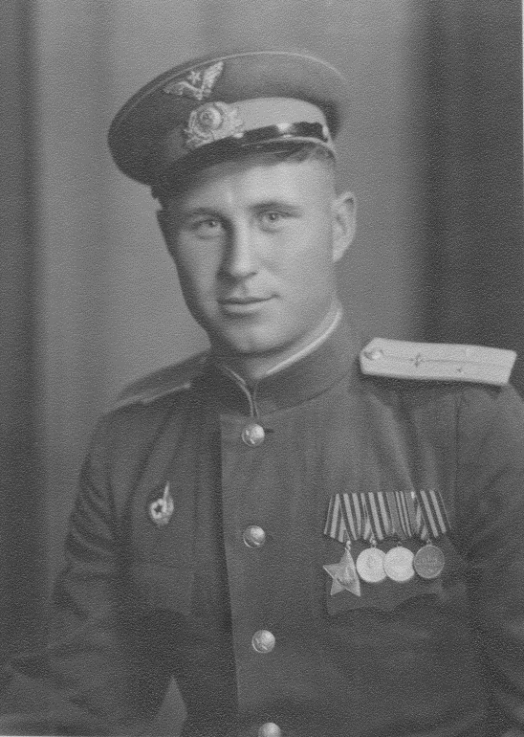
Федосеев Михаил Андреевич
Летчик истребитель,гвардии лейтенант совершил 1 658 полетов на разных типах самолетов. С 1940 года 1953 год.
Учёба в летной школе (1940-1943)
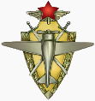
В 1940 году поступает Качинское высшее военное авиационное училище лётчиков, на специальность летчик – истребитель.
Проходил обучение и летал на самолетах:
У-2, УТ-2, УТИ-4, Як-7, Як-9.
Окончил летную школу в 1943 году в звании лейтенанта.
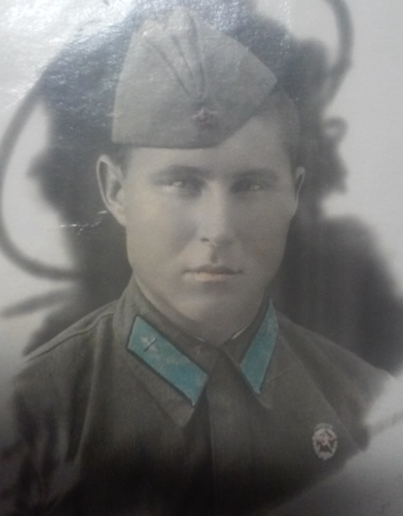
После окончания летной школы в 1943 году он активный участник боевых действий, в составе 3-его и 1-го Белорусских фронтов.

Участие в Великой Отечественной войне (1943-1945)
С 1943 года участник боевых действий, сбил два немецких самолета. Шел на таран, получил ранение. Попал в госпиталь, после выписки снова в часть.
День Победы встретил в Берлине, оставил автограф на рейхстаге. Войну закончил в звании майора.
Принимал участие в войне в Корее (1952-1953)
Награжден медалью Китая, как воин интернационалист.

Фото самолётов
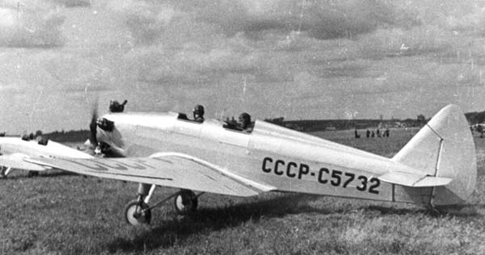
У-2
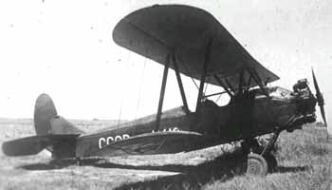
УТ-2

УТИ-4
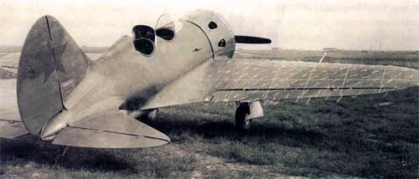
Як-7
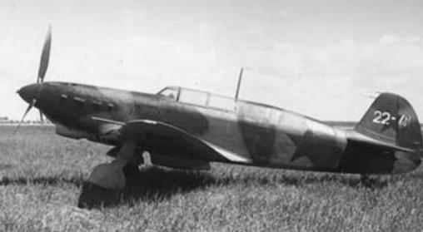
Як -9
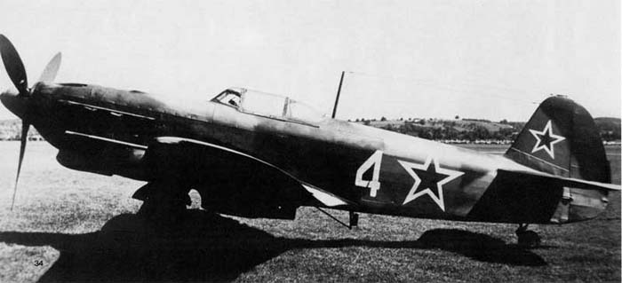

Сохранилась летная книжка, где записаны учебные и боевые вылеты.
Титульный лист летной книжки.

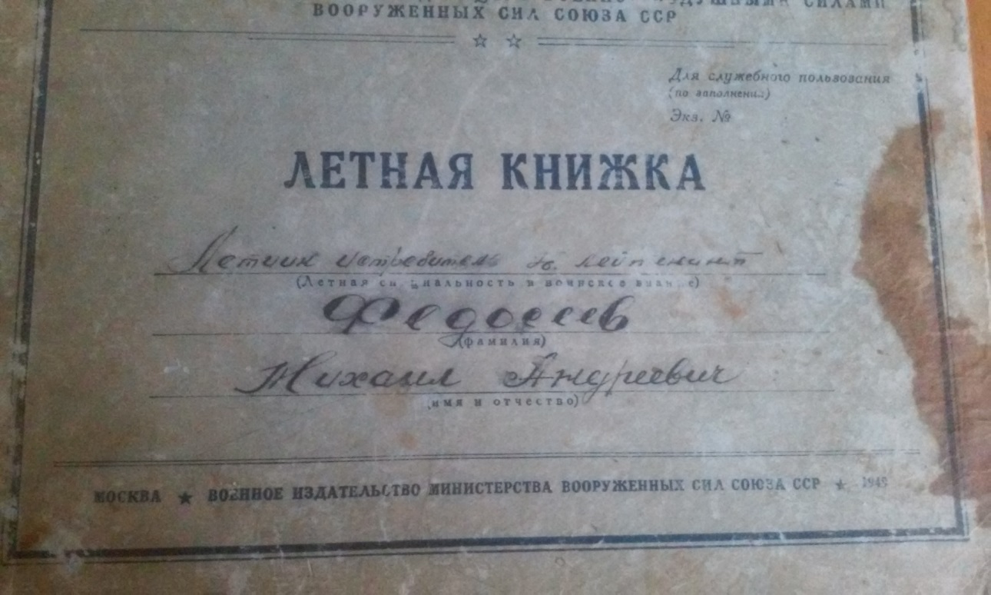
Первый лист летной книжки.
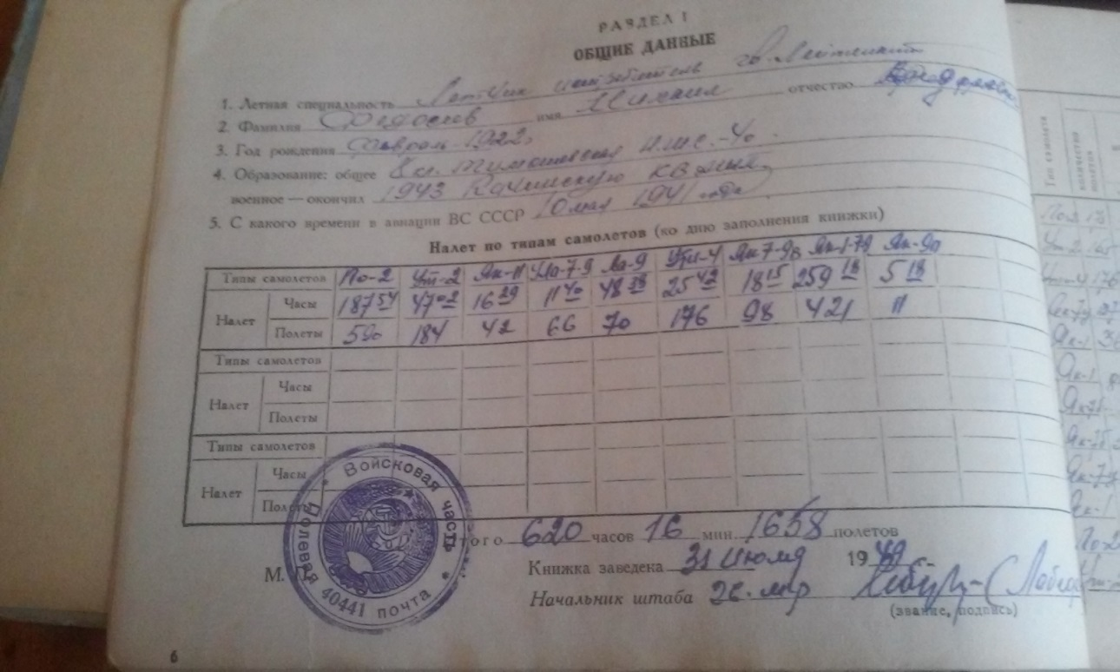

Был награжден орденами и медалями.
